Семинар – практикум для родителей.
« Развитие сенсорных эталонов в младшем дошкольном возрасте через дидактические игры.»
С восприятия предметов и явлений окружающего мира начинается познание. Чтобы сенсорное развитие происходило полноценно, необходима тренировка органов чувств с самого рождения – только в этом случае развивается способность тонко реагировать на сенсорные раздражители разного характера и интенсивности.
Сенсорное развитие ребенка – это развитие его восприятия и формирование представлений о свойствах предметов и различных явлениях окружающего мира.
Сенсорные эталоны – это общепринятые образцы внешних свойств предметов. Сенсорные эталоны сложились исторически и с ними сравнивают, сопоставляют результаты восприятия. В качестве сенсорных эталонов цвета выступают семь цветов спектра и их оттенки по светлоте и насыщенности, в качестве эталонов формы – геометрические фигуры, величины – метрическая система мер (в повседневной жизни величина часто определяется на глаз, способом сравнения одного объекта с другим, то есть является относительной). В слуховом восприятии эталонами являются звуковысотные отношения, фонемы родного языка, музыкальные ноты и др. Свои виды эталонов имеются во вкусовом восприятии – это четыре основных вкуса (солёный, сладкий, кислый, горький) и их сочетания. В обонятельном восприятии имеет место узкоспециальное деление запахов на сладкие и горькие, свежие, легкие и тяжелые запахи и т.п.
Формирование у детей сенсорных эталонов имеет большое значение в сенсорном воспитании. Усвоение сенсорных эталонов – длительный и сложный процесс, не ограничивающийся рамками дошкольного детства.

Но научить ребенка обследовать предметы и воспринимать их свойства еще недостаточно. Необходимо определить отношение выявленных свойств и качеств данного предмета к свойствам и качествам других предметов. Для этого ребенку нужны мерки, с которыми можно сравнить то, что он в данный момент воспринимает – сенсорные эталоны.
Необходимо предоставить ребенку для восприятия как можно больше разнообразных сенсорных впечатлений, а также обучить его перцептивным действиям – осматриванию, выслушиванию, ощупыванию, опробыванию и др. Взрослому под силу помочь малышу увидеть красоту и многообразие окружающего мира, а также воспринимать сенсорные впечатления более осознанно – запоминать, дифференцировать, называть, использовать знания о свойствах предметов и явлений в различных ситуациях.
В современной системе сенсорного развития определённое место отводится образовательной деятельности, которая организуется в форме дидактических игр, в которых сенсорные и умственные задачи воспитатель ставит перед детьми в игровой форме, связывает с игрой.
Используя опыт других педагогов дошкольных учреждений, мы создали сенсорную зону – сенсорную среду, состоящую из дидактических игр, которые обогащают восприятие детей, развивают зрительную сосредоточенность, внимание, моторику, тактильные чувства, стабилизируют эмоциональное состояние.
В дидактических играх мы стремимся заинтересовать детей через яркий образ предметов, сюрпризные моменты, эмоциональную речь воспитателя. Работа с детьми проводится в основном индивидуально или подгруппой состоящей из 2-3 детей. Подборка игр разнообразна: на узнавание, называние и закрепление цвета, группировку однородных и разнородных предметов по цвету, форме, величине, закрепление величины предметов, геометрических форм, сравнение предметов по цвету, форме, величине и др.
Используя разнообразные дидактические игры, для накапливания сенсорного опыта детей, мы заметили, что дети легче адаптируются к условиям детского сада, дети увереннее накапливают представления о цвете, форме, величине, проявляя желание действовать вместе с воспитателем, со сверстниками и самостоятельно. Для обогащения сенсорного опыта детей, мы постоянно вносим новые дидактические игры. Ведь любая игра учит запоминать, мыслить, анализировать, синтезировать, экспериментировать, обобщать, т.е. помогает развивать умственные способности детей.
В процессе создания сенсорной зоны мы отдали предпочтение не приобретению готовых материалов, а играм, сделанных своими руками. Активное участие в их изготовлении принимают родители, привнося иногда что-то новое.
Найди цветок для вазочки!
Для игры нужны вырезанные из картона фигурки цветов и вазочек красного, синего, желтого, зеленого цвета. Разложите цветы на столе и предложите малышу помочь цветочкам найти свои вазочки. В дальнейшем можно добавлять фигурки других цветов.
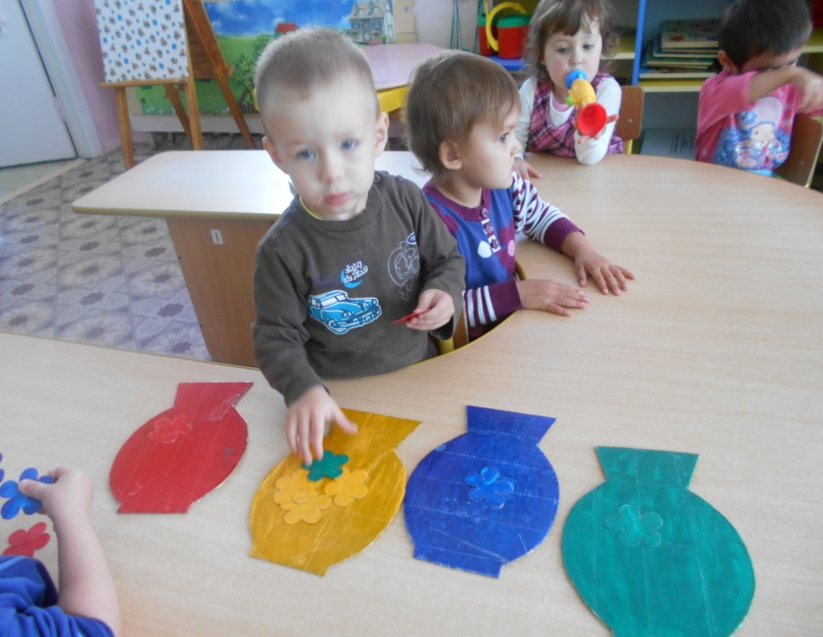
Почини юбочку!
Разложите на столе фигурки юбочек вырезанные из картона разных цветов. В середине каждой юбочки можно вырезать геометрические формы. Предложите ребенку положить заплаточку на юбочку по цвету и геометрической форме.
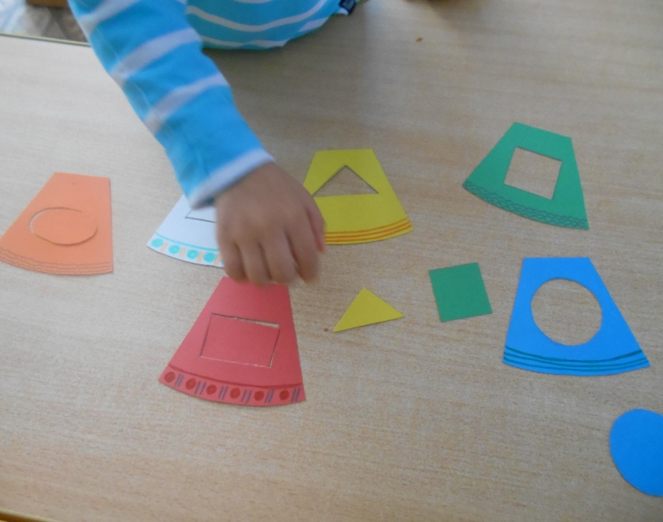

Волшебный цветочек !
Из разноцветной ткани шьются лепесточки и серединка цветка. По цвету лепестка, на серединку пришиваем пуговку. Предложите малышу пристегнуть синий лепесток на синюю пуговку и т.д.
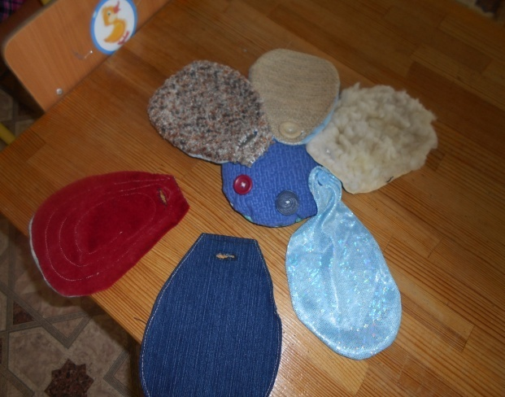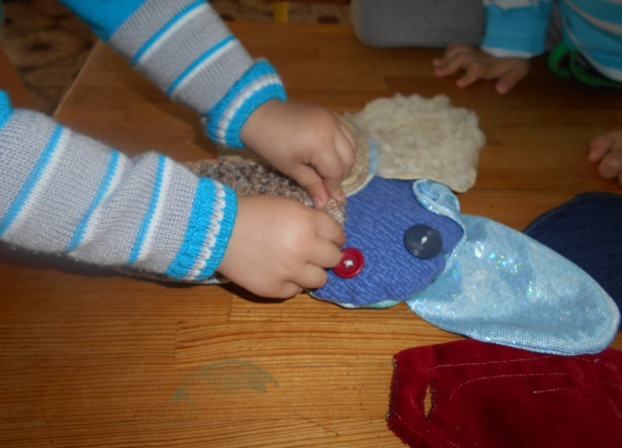

Завяжи солнышку бантик !
Из желтого картона вырезается солнышко и разноцветные лучики и бантики под цвет каждого лучика. Предложите ребенку подобрать бантик по цвету лучика. В дальнейшем можно добавлять другие цвета.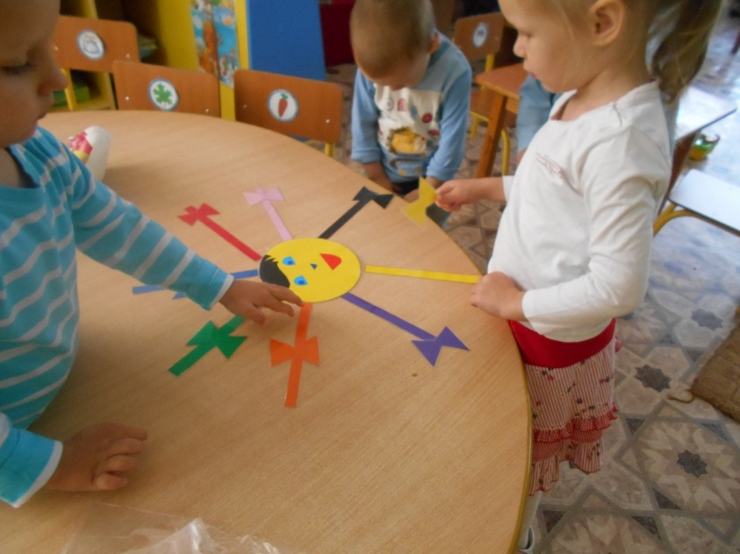

Волшебные крышечки !
В картонной коробке вырезаются отверстия и вставляем в эти отверстия горлышки из пластмассовых бутылок с разноцветными крышками. Ребенок подбирает крышечки по цвету цветочка нарисованного или приклеенного на коробке.
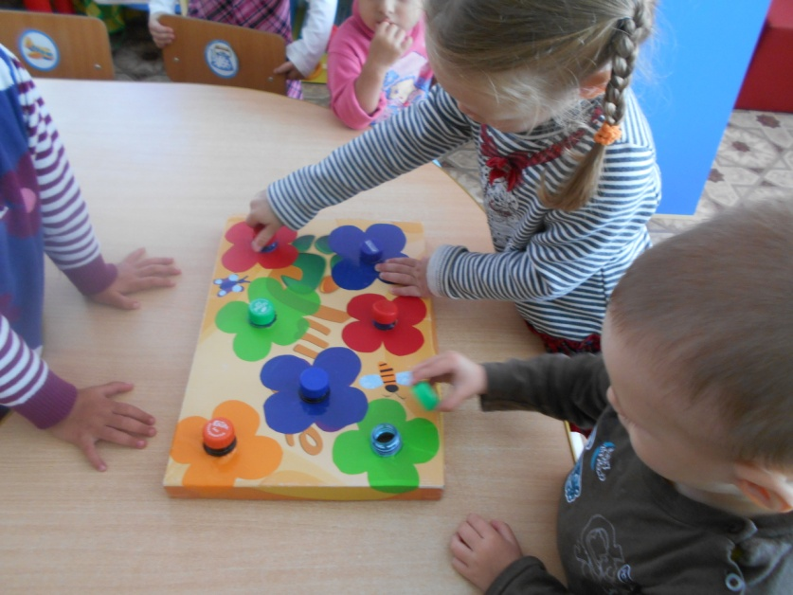

Волшебные прищепки
Из картона вырезается круг, наклеиваем на картон еду, которые употребляют животные. Отдельно рисуем мордочки животных и приклеиваем их на деревянные прищепки. Предложить ребенку прицепить мордочку животного к еде, которую животное употребляет.
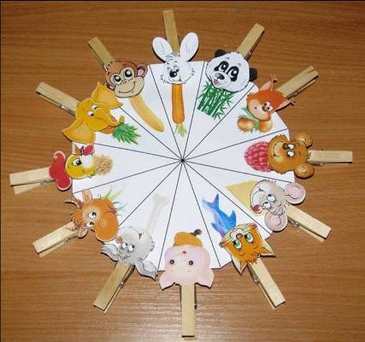

Собери бусы
Берутся разноцветные крышечки от пластмассовых бутылочек, в середине каждой крышечки делаем небольшое отверстие. На шнурок синего цвета нанизываем синюю крышечку, и так на все разноцветные шнурочки.
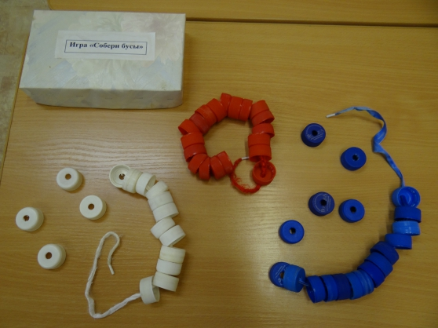

Домик для кошечки
На любой по цвету лист картона клеим геометрические фигуры. В эти фигуры наклеиваем кошечек (можно любого животного). Отдельно вырезаем геометрические фигуры и просим ребенка закрыть кошечку в домике в соответствии с геометрической формой.
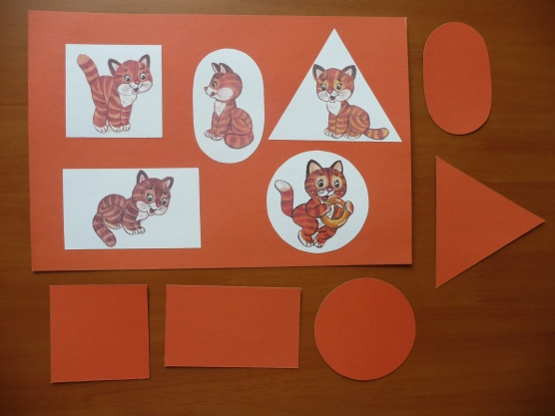

Веселые мордочки
Из ткани вырезаются круглые мордочки животных разного цвета, отдельно ушки овальной формой, кружочки. На мордочки пришиваем пуговки в виде глазок. На глазки из пуговок пристегиваем по цвету мордочки ушки овальной формы или круглые глазки.
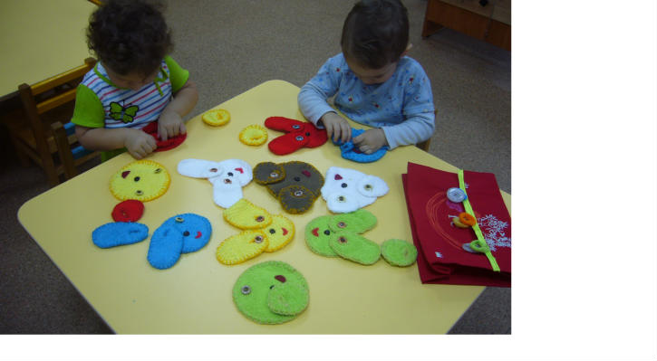

Коробочки с секретом
Берутся пустые спичечные коробочки. Наклеиваем на вверх коробочки разных животных, птиц. Внутрь коробочки клеим еду, которую употребляют животные, птицы. Закрываем коробочку и сначала предлагаем назвать, что за животное или птица наклеена на верхней части коробочки, что употребляет в пищу животное или птицы. Ответив ребенок открывает коробочку и сравнивает свой ответ, с картинками наклеенными внутри коробочки.
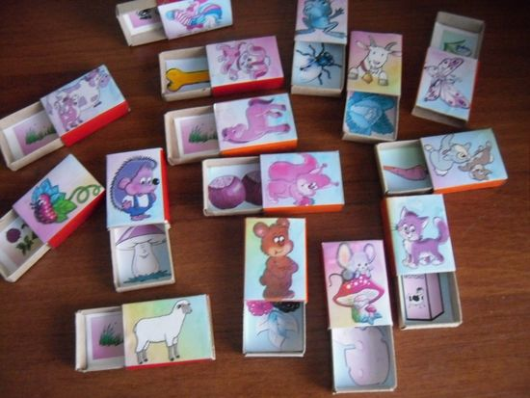

Поросеночек
Берется пустая пластмассовая бутылка, обшивается тканью любого цвета. В носик поросеночка кладем фасоль или крупные бусины. По просьбе взрослого, ребенок кладет в поросеночка фасоль или крупные бусины. Игра проводиться под присмотром взрослого.
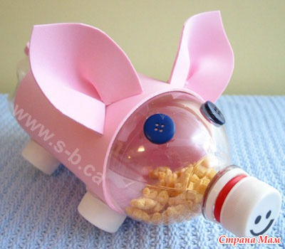

Просим выразить свое мнение о нашем практическом семинаре. На стене расположен контур паровозика и цветные фишки: если вы полностью удовлетворены содержанием нашей встречи, то прикрепите красный кружок, если частично-синий квадрат, а если не удовлетворены - зелёный треугольник. Желающие могут написать отзывы, свои предложения.

